* [Home](http://www.liputan6.com/)
* [Tekno](http://tekno.liputan6.com/)
* [Internet](http://tekno.liputan6.com/kategori/internet)

Bos Norton Beberkan Tips Agar Tetap Aman di Dunia Maya

By [Agustin Setyo Wardani](http://me.liputan6.com/agustin.wardani)

on 09 Mar 2016 at 11:07 WIB

13Shares

/

* [Facebook](https://www.facebook.com/sharer/sharer.php?u=http://tekno.liputan6.com/read/2454293/bos-norton-beberkan-tips-agar-tetap-aman-di-dunia-maya)
* [Twitter](https://twitter.com/home?status=http://tekno.liputan6.com/read/2454293/bos-norton-beberkan-tips-agar-tetap-aman-di-dunia-maya)
* [Google+](https://plus.google.com/share?url=http://tekno.liputan6.com/read/2454293/bos-norton-beberkan-tips-agar-tetap-aman-di-dunia-maya)
* [Email](mailto:?to=&subject=%5BLIPUTAN6%5D%20Bos%20Norton%20Beberkan%20Tips%20Agar%20Tetap%20Aman%20di%20Dunia%20Maya&body=http%3A%2F%2Ftekno.liputan6.com%2Fread%2F2454293%2Fbos-norton-beberkan-tips-agar-tetap-aman-di-dunia-maya)
* [Copy Link](http://tekno.liputan6.com/read/2454293/bos-norton-beberkan-tips-agar-tetap-aman-di-dunia-maya)

[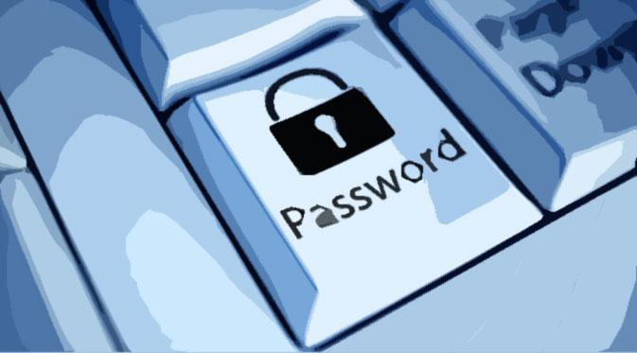](http://tekno.liputan6.com/read/2454293/bos-norton-beberkan-tips-agar-tetap-aman-di-dunia-maya)

Ilustrasi Password

**Liputan6.com, Jakarta -**Apakah Anda seorang pengguna internet aktif? Jika iya, sebaiknya Anda benar-benar menjaga keamanan Anda selama beraktivitas di internet atau dunia maya.   
  
Direktur Norton Consumer and Small Business Kawasan Asia Choon Hoon Chee membeberkan beberapa *tips*untuk menjaga keamanan saat berselancar di dunia maya.   
  
"Pertama yang harus Anda lakukan adalah memilih *password* unik, cerdas, dan aman untuk setiap akun *online*yang Anda miliki. Jangan asal membuat *password* seperti 1234 atau tanggal lahir karena itu mudah ditebak oleh orang lain," ujar Chee saat dijumpai di Jakarta usai mempresentasikan hasil survei Norton Cybersecurity Insight Reports, Selasa (8/2/2016).

**BACA JUGA**

* [**Militer Amerika Serikat Pertimbangkan Senjata Mematikan Otonomos**](http://tekno.liputan6.com/read/2452968/militer-amerika-serikat-pertimbangkan-senjata-mematikan-otonomos)
* [**Khoirul Anwar, Pemegang Paten Teknologi 4G LTE Asal Kediri**](http://tekno.liputan6.com/read/2453733/khoirul-anwar-pemegang-paten-teknologi-4g-lte-asal-kediri)
* [**Astronot Scott Kelly Gunakan HoloLens untuk 'Melawan' Alien**](http://tekno.liputan6.com/read/2452886/astronot-scott-kelly-gunakan-hololens-untuk-melawan-alien)

*S*elanjutnya, berhati-hatilah dengan berbagai tautan (*link*) yang dikirimkan oleh pengirim yang tidak dikenal. Menurutnya, pengguna internet harus jeli menanggapi *e-mail* yang datang dari orang lain. Sekiranya pengirim *e-mail* itu tidak dikenal, lebih baik Anda mengabaikan tautan tersebut. 

[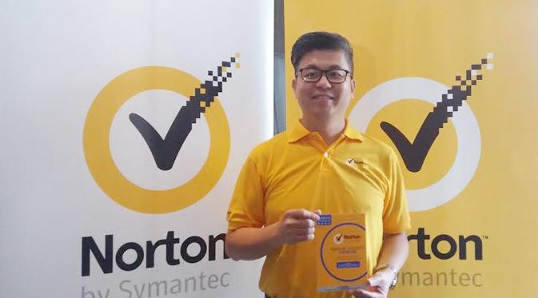](http://tekno.liputan6.com/read/2454293/bos-norton-beberkan-tips-agar-tetap-aman-di-dunia-maya)

Direktur Norton Consumer and Small Business Kawasan Asia Choon Hoon Chee usai presentasi mengenai hasil survei Norton di Jakarta, Selasa (8/3/2016). (Liputan6.com/Agustin Setyo Wardani)

Chee juga berpesan agar pengguna internet tidak memercayai tawaran yang terlalu menarik pada situs media sosial. "Kita sering kali mendapatkan tawaran menggiurkan yang terkesan tidak logis. Saya pribadi cenderung lebih senang mendiamkannya," ujarnya.   
  
Selanjutnya, ia mengingatkan mereka yang aktif di internet untuk selalu memantau akun rekening keuangan, jika ada aktivitas tidak wajar. Ketika ada aktivitas yang tidak pernah dilakukan, sebaiknya langsung laporkan. Sebab biasanya penjahat siber melakukan tes transaksi dalam jumlah kecil sebelum mencoba menguras rekening pemiliknya.   
  
"Kemudian, jangan tunda untuk memasang *software* keamanan dan memperbaruinya secara teratur," ujarnya memberikan imbauan.   
  
Tidak hanya itu, ia pun mengingatkan untuk selalu melakukan *back up*terhadap*file*atau data secara teratur agar penjahat siber tak punya kesempatan menggunakan data tersebut sebagai tembusan. Jangan lupa, laporkan kepada polisi siber, jika Anda menjadi korban kejahatan *online*.   
  
Satu hal lagi, ia sangat tidak merekomendasikan pengguna internet untuk saling berbagi*password* dengan orang lain. "Kejahatan siber memang marak terjadi, karenanya kita harus menjadi orang yang selalu waspada dan menjaga keamanan *online*," tuturnya.   
  
(Tin/Why)